K1

=(A\*B\*C\*~D\*E)+(~A\*~B\*~D\*E)+(A\*~B\*~C\*E)

J1

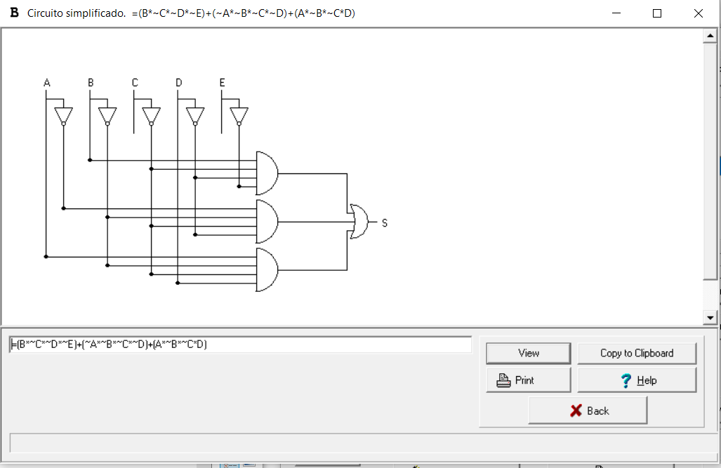

(B\*~C\*~D\*~E)+(~A\*~B\*~C\*~D)+(A\*~B\*~C\*D)

K2

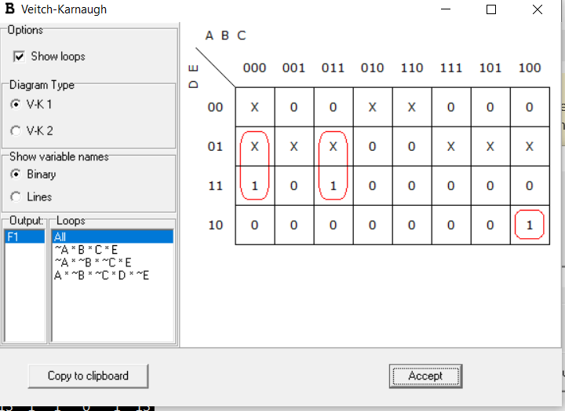

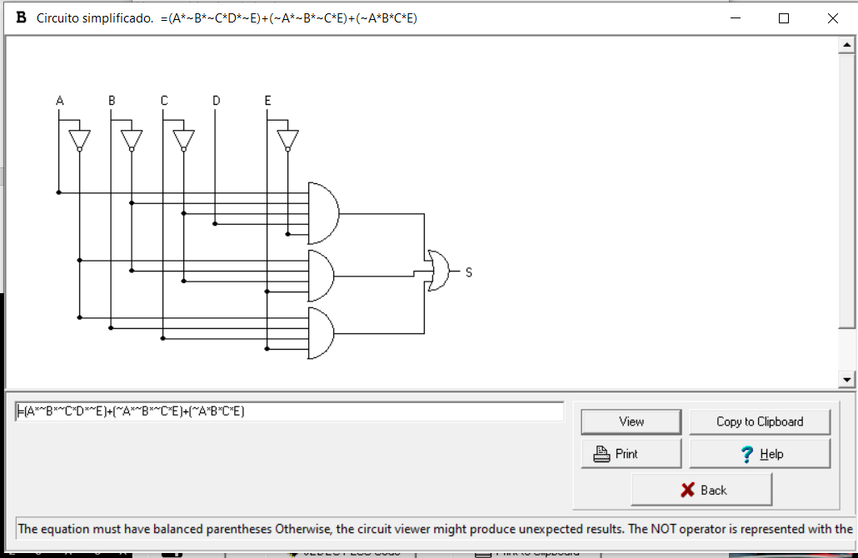

=(A\*~B\*~C\*D\*~E)+(~A\*~B\*~C\*E)+(~A\*B\*C\*E)

